Aprendizaje autónomo – University of Leeds
Hoja de trabajo para la lectura de Deja en paz a los muertos
de Juan Ramón Barat
(La hoja consta de las secciones, A, B, C, D, E, F y G)

Pon un libro en tu vida

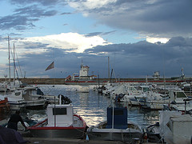
- En la novela hay un hilo narrativo principal, el de la investigación del misterio de Ángel y Ricardo, que toma cuerpo tras los primeros capítulos, pero también hay historias paralelas de amor y amistad. ¿Crees que esas historias paralelas hacen que la novela sea más interesante? Razona tu respuesta.

- ¿Cómo se presentan y se explican en la novela las visiones que Daniel tiene?
Puerto de Garrucha
- Elige tres personajes principales y explica sus motivos en la historia y sus relaciones con otros personajes.
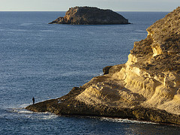
- ¿Qué opinas del final? ¿Crees que es adecuado? ¿Qué otro final podría haber tenido la novela?

- Durante la novela se dan numerosas referencias reales a la ubicación geográfica de “Gélver”, el único pueblo de la novela cuyo nombre es ficticio. Intenta averiguar cuál es el nombre verdadero de “Gélver”.
La Isla de Terreros
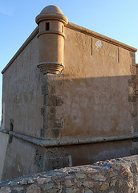
- Lenguaje: A pesar de ser una novela de misterio, Deja en paz a los muertos está salpicada de intensas descripciones de los paisajes con resonancias poéticas, ¿Por qué razones crees que el escritor se detiene a menudo a describir el paisaje?
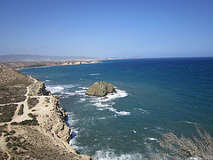
- Escribe un texto de unas 80 palabras describiendo el pueblo de Gélver y su paisaje para una guía turística del Mediterráneo español

La Isla Negra desde el Castillo de Terreros Batería de San Juan de los Terreros (“Castillo de Terreros”)

Licencias y atribuciones:
This worksheet: Antonio Martínez-Arboleda. University of Leeds
Puerto Garrucha: http://www.flickr.com/photos/blue_sophie/47712602/ sofía BY-NC-SA
Isla de Terreros: http://www.flickr.com/photos/kikeporlan/8139196028/ kike porlán BY
Isla de Terreros: http://www.flickr.com/photos/serabat/6268062275/ mankita BY-NC-SA
Castillo http://www.flickr.com/photos/miradasdeandalucia/4214652389/ Jorge Garzón – Miradas de Andalucía BY-NC-SA

